САНКТ-ПЕТЕРБУРГСКИЙ ГОСУДАРСТВЕННЫЙ ИНСТИТУТ
ПСИХОЛОГИИ И СОЦИАЛЬНОЙ РАБОТЫ

Факультет прикладной психологии
Кафедра прикладной социальной психологии
Направление конфликтология

Самостоятельная работа

По дисциплине «Основы теории вероятности и математическая статистика»

Выполнила студентка 1 курса
Очной формы обучения

Проверила
Декан факультета прикладной психологии, доцент кафедры общей, возрастной и дифференциальной психологии
Беляева Ольга Александровна

САНКТ-ПЕТЕРБУРГ
г.
Вариант 1.
1. В некоторой газете 12 страниц. Необходимо на страницах этой газеты поместить четыре фотографии. Сколькими способами можно это сделать, если ни одна страница газеты не должна содержать более одной фотографии?

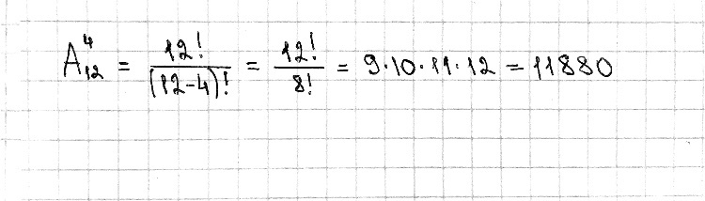

2. На экзамене по геометрии школьнику достаётся один вопрос из списка экзаменационных вопросов. Вероятность того, что это вопрос на тему «Вписанная окружность», равна 0,2. Вероятность того, что это вопрос на тему «Параллелограмм», равна 0,15. Вопросов, которые одновременно относятся к этим двум темам, нет. Найдите вероятность того, что на экзамене школьнику достанется вопрос по одной из этих двух тем.

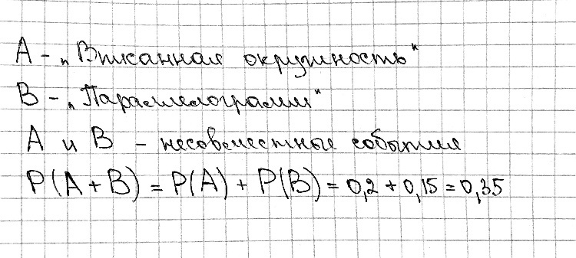

3. Задача на применение U критерия Манна-Уитни
Различаются ли дети средней и старшей группы по умению находить недостающие детали.
средняя | 9 | 10 | 7 | 2 | 9 | 10 | 9 | 10 | 9 | 7 | 7 | 7 | 10 | 7 | 7 | 6 | 6 | 7 | 8
старшая | 9 | 12 | 12 | 9 | 9 | 11 | 11 | 9 | 8 | 10 | 9 | 11 | 9 | 12 | 10 | 7 | 11

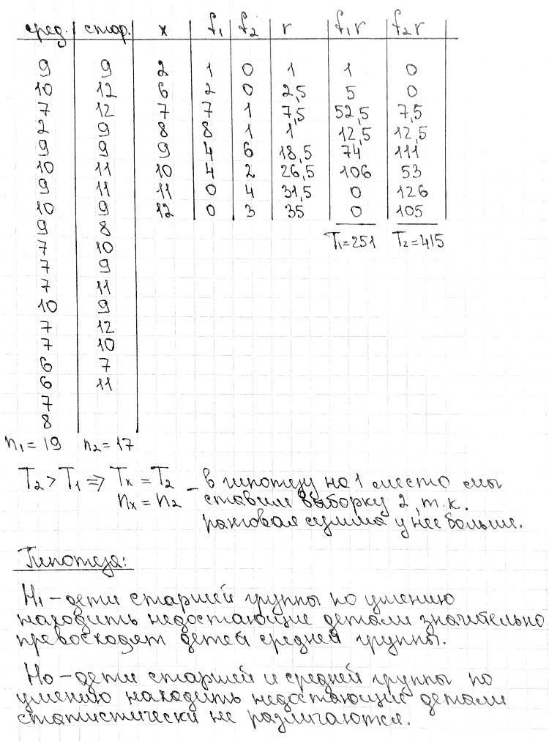

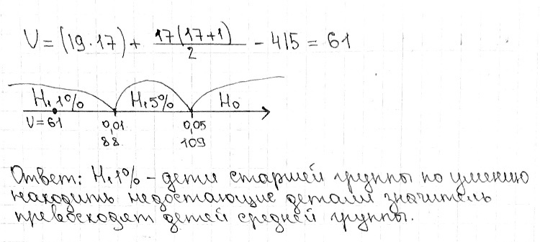

4. Задача на применение Т-критерия.
Изменилось ли активность у участников тренинга, если по методике САН до и после тренинга были следующие показатели
№ исп | 1 | 2 | 3 | 4 | 5 | 6 | 7 | 8 | 9 | 10 | 11 | 12 | 13 | 14 | 15
до | 56 | 45 | 23 | 42 | 46 | 48 | 56 | 63 | 48 | 51 | 26 | 29 | 36 | 41 | 38
после | 45 | 51 | 28 | 40 | 48 | 41 | 59 | 68 | 54 | 58 | 38 | 54 | 31 | 54 | 45
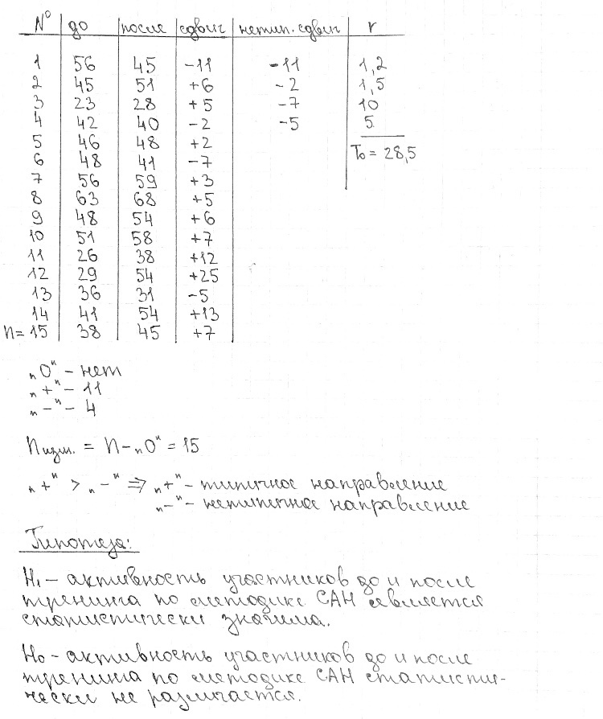

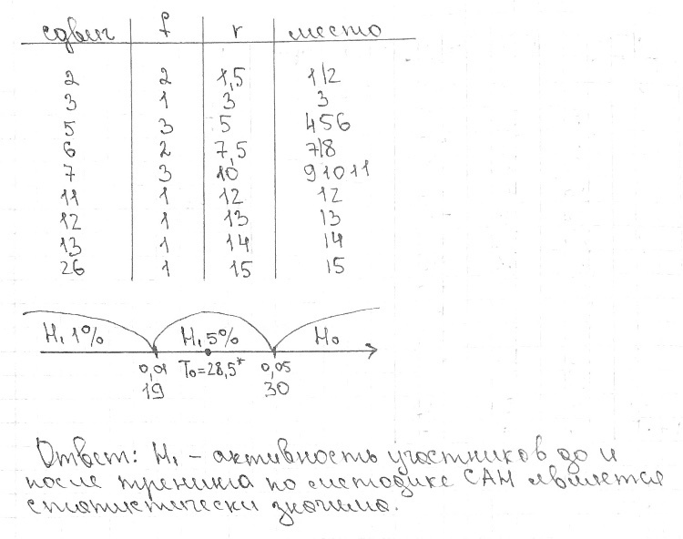

5. Задача на применение t критерия Стьюдента.
Различаются ли по средним значениям умения классифицировать учащиеся 8 и 10 класса
8 кл | 8 | 10 | 6 | 5 | 8 | 6 | 7 | 6 | 7 | 7 | 11 | 5
10 кл | 9 | 14 | 10 | 8 | 8 | 7 | 7 | 8 | 7 | 8 | 6

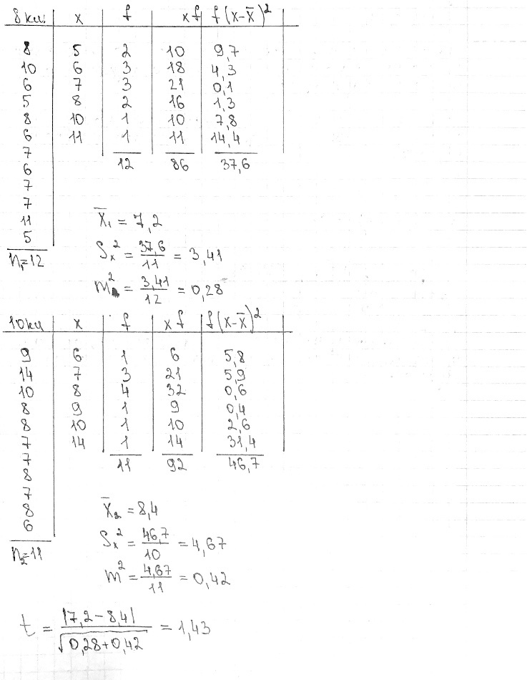

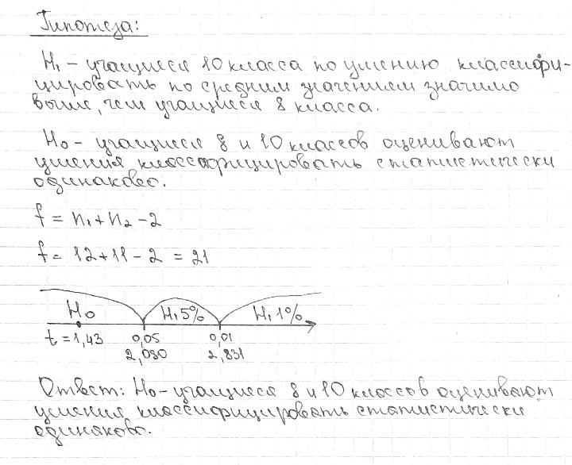

6. Задача на применение корреляции
Взаимосвязаны ли показатели оценки реального и идеального уровня аргументации у студентов
№ исп | 1 | 2 | 3 | 4 | 5 | 6 | 7 | 8 | 9 | 10 | 11 | 12
реальный | 5 | 4 | 5 | 5 | 4 | 3 | 2 | 3 | 5 | 5 | 3 | 4
идеальный | 8 | 5 | 8 | 7 | 8 | 6 | 6 | 7 | 9 | 8 | 9 | 7

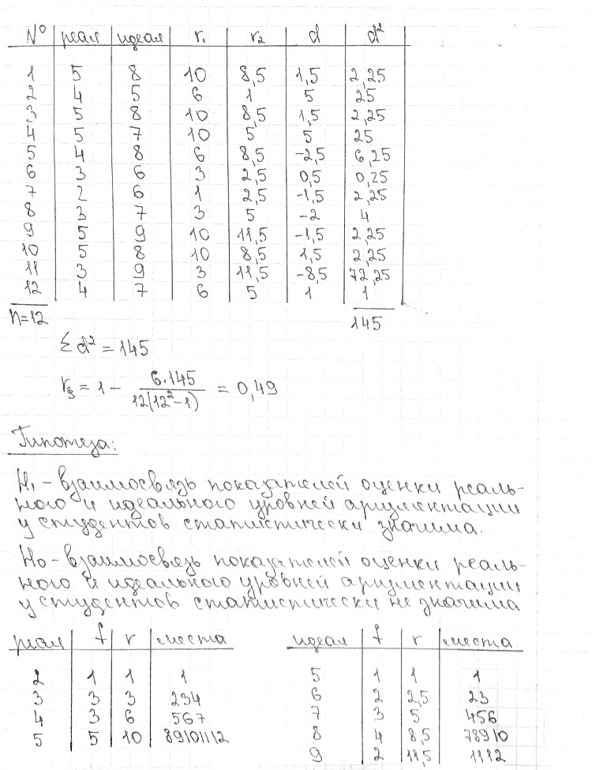


7. Задача на применения критерия φ* Фишера
Можно ли утверждать, что девочки больше подвержены страху чудовищ, чем мальчики, если из 22 мальчиков данный страх выражен у 5, а из 24 девочек у 10.

